毕业生学籍成绩自助打印操作手册

1.首先找到离自己最近的自助服务终端。目前，在学校人事大厅、数字图书馆大厅、三教大厅、四教大厅和经管学院大厅、新二教、老二教、档案馆大厅共部署8台终端。
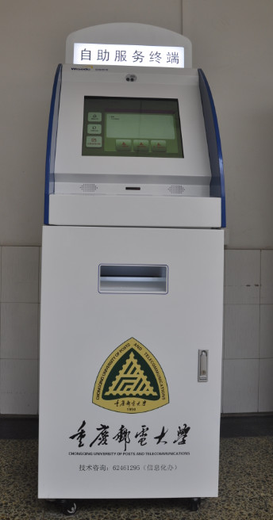
2.屏幕上点击“自助打印”，选择“身份证登录”（毕业生只能使用身份证登录）。
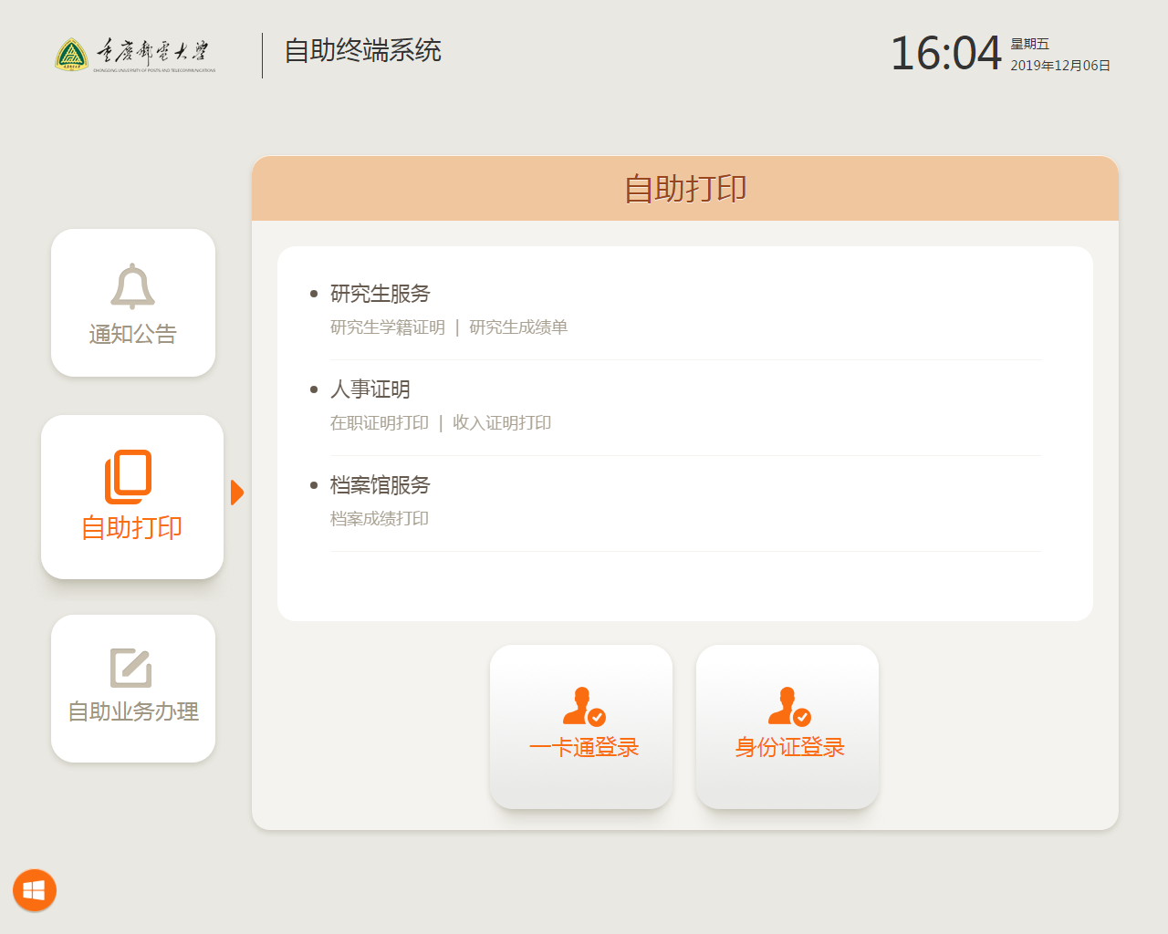
3.登录成功之后，进入“服务项目”页面，点击“档案成绩打印”功能，进入档案成绩打印证明预览页，确认之后提交，即可完成打印。
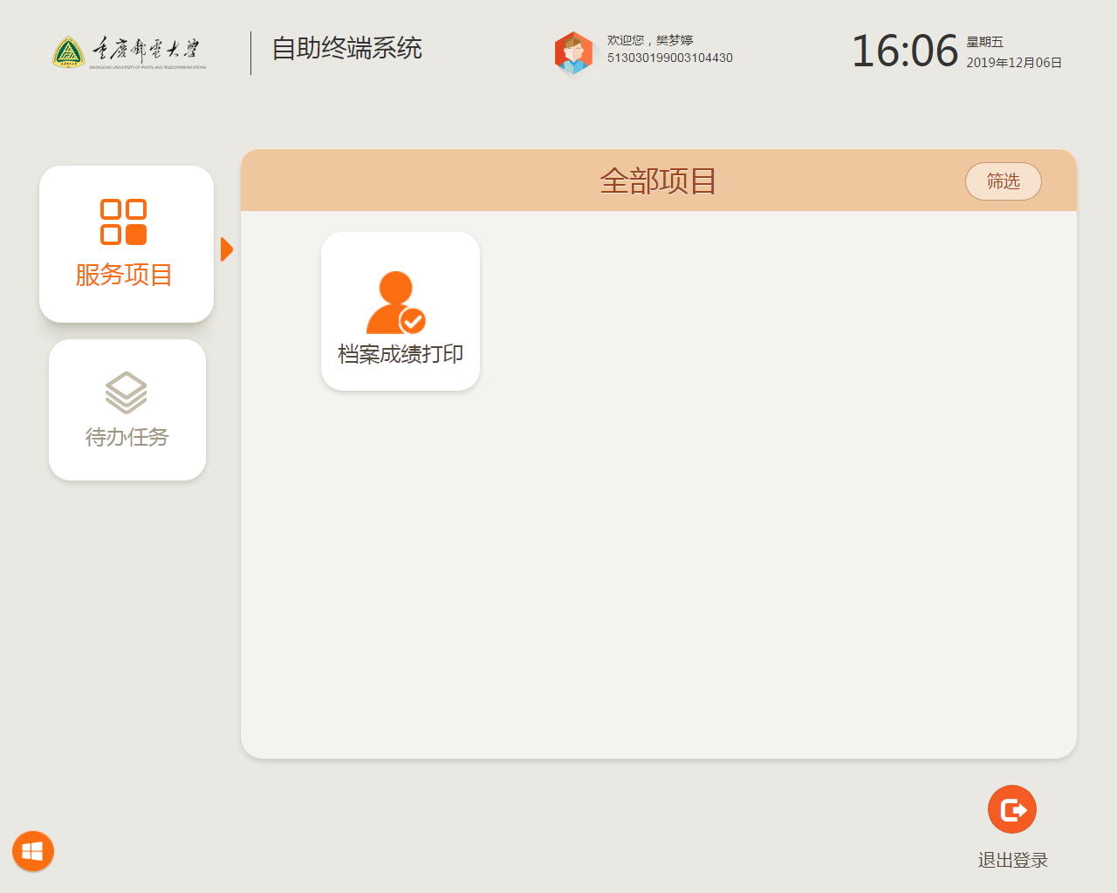
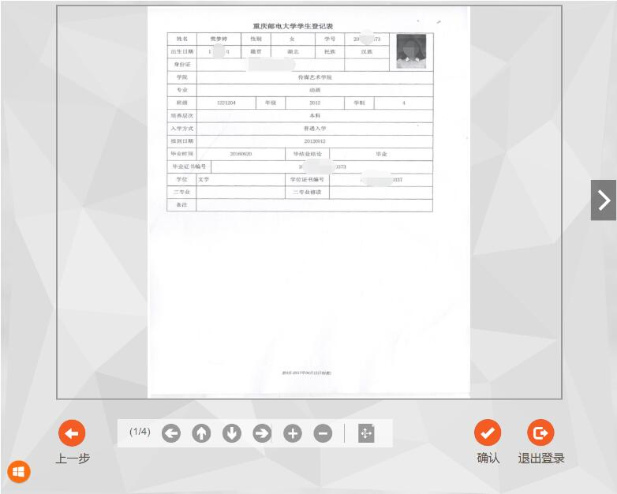
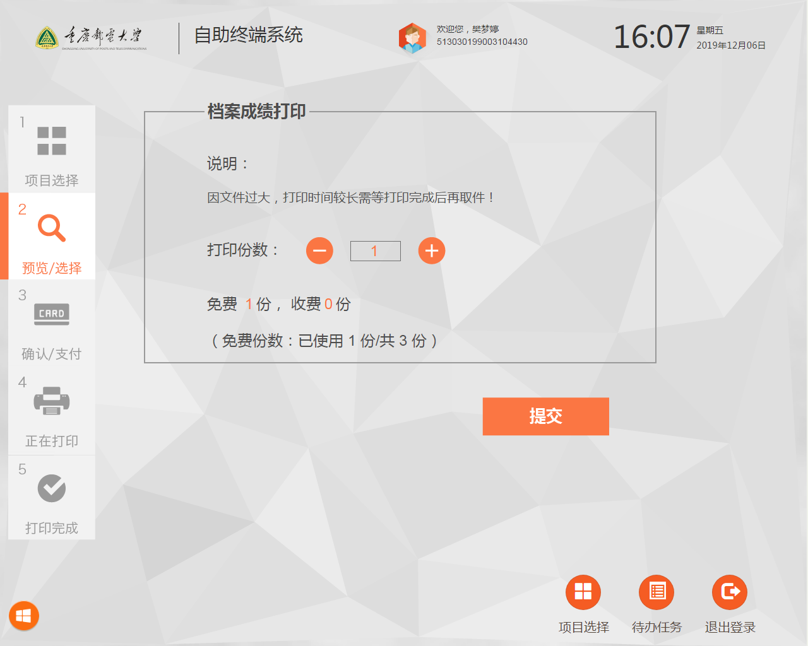
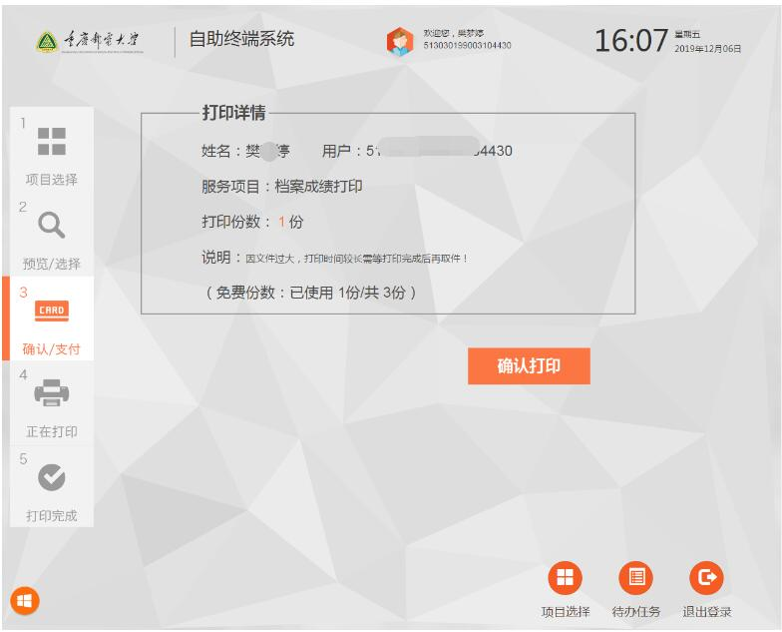

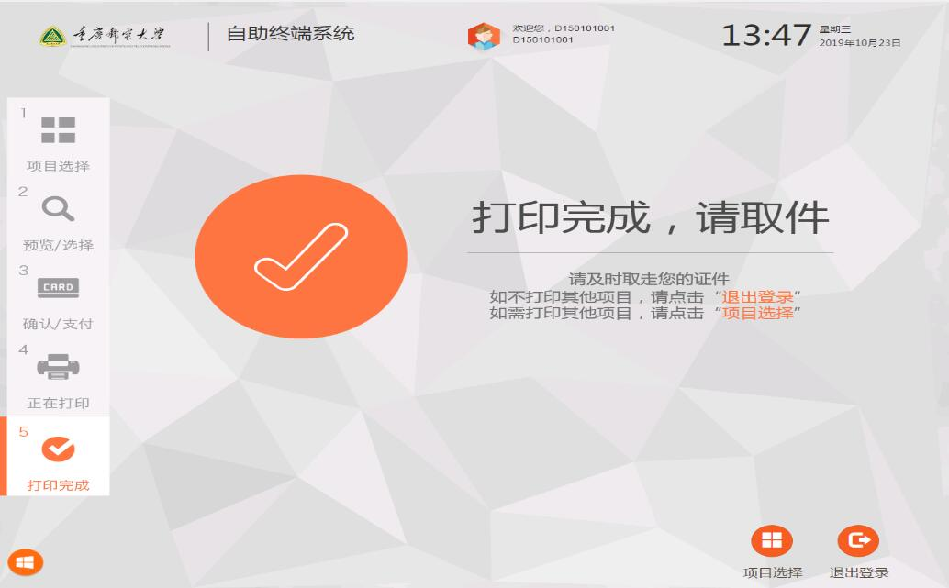
相关说明：
1.对打印内容如有疑义，请到档案馆综合档案室进行咨询，电话：62471727。
2.在自助服务终端设备操作过程中遇到的相关技术问题，可联系学校信息化办咨询，电话：62461340。
:
档案馆

